**«Твое здоровье – твоя жизнь - твоя ответственность».**

В Казахстане по данным исследования - 60% причиной развития неинфекционных заболеваний связаны с нарушениями в питании.

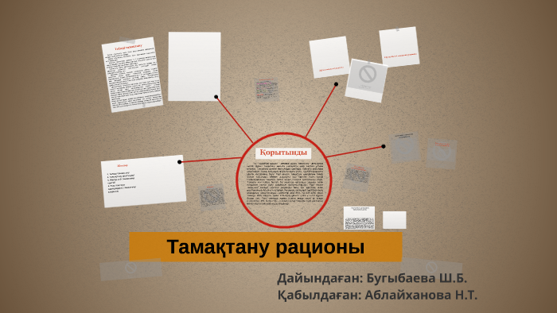

Задача психологической службы повысить информированность по основам рационального питания для отработки навыков здорового питания с целью изменения поведенческих факторов риска развития заболеваний.

Быть здоровыми, красивыми, полными сил хотят и взрослые и дети. Здоровье дается человеку от рождения, но чтобы сохранить его на всю жизнь, он должен с раннего детства до глубокой старости постоянно заботиться о его укреплении. Для укрепления здоровья нужно вести здоровый образ жизни, знать и выполнять **Законы рационального питания:**

- равновесие между поступающей с пищей энергией (калорийность пищи) и энергетическими затратами организма;

- сбалансированность между белками, жирами, витаминами и минеральными веществами;

- соблюдение режима питания (регулярность и распределение пищи в течении дня);

- в соответствии с возрастными потребностями и двигательной активностью организма, следует учитывать профилактическую направленность рационов питания.

В подростковом возрасте продолжаются процессы роста и развития. Подросткам требуется значительно больше энергии, чем в любом другом возрасте. Рост, развитие органов и систем требуют восполнения затрат энергии, пластического материала, витаминов, минеральных солей, микроэлементов. Все вещества для построения новых клеток поступают с пищей. Состояние здоровья растущего организма во многом зависит от качества питания.

Методик как правильно питаться существует множество, этот вопрос изучен очень подробно и тщательно. Основное условие – питание должно быть строго сбалансировано. Рацион должен обеспечивать употребление большого количества углеводов, белков и витаминов - пластического материала для строительства мышечных клеток. Режим питания подростка должен соответствовать условиям так называемой дробности. В меню должны присутствовать рыба, мясо, птица, яйца, каши, сыр, свежие фрукты, творог, растительные масла, соки, хлеб. В обязательном порядке необходима горячая пища.

В обед подросток обязательно должен съесть суп, без которого правильное питание в подростковом возрасте просто немыслимо. Второе – мясное или рыбное, гарнир из круп или овощей. Кроме того, полезно съесть пару-тройку каких-нибудь свежих фруктов. Кашами злоупотреблять не стоит, достаточно съедать такое блюдо один раз, на завтрак.

Необходимо помнить о режиме питания. Необходимо строго соблюдать режим питания. Увлёкшись занятиями или игрой, дети пропускают время приёма пищи. Это нарушает работу желудочно-кишечного тракта, препятствует выработке и упрочению условных рефлексов, что ухудшает переваривание, и усвоение съеденной пищи. Или, проголодавшись и не дожидаясь обычного часа обеда или ужина на ходу перекусывают что-нибудь (попкорн, шоколад, чипсы, газировку). Что также неприемлемо, так как съеденная при этом пища недостаточна, чтобы полностью удовлетворить возникшую к этому времени потребность в еде и «перебивает аппетит». Для рационального использования времени на большой перемене детям предоставляется полноценный горячий обед.

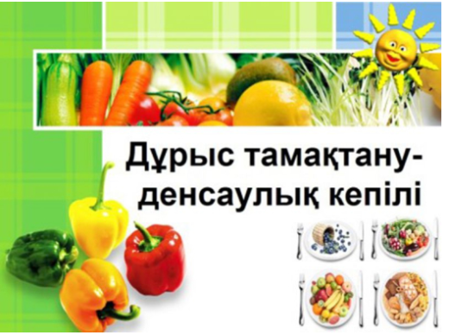

Пища должна быть не только полезной, но и вкусной, разнообразной, красиво приготовленной и поданной к столу. Навыки культурного поведения за столом – пользование ножом, вилкой, салфеткой – в подростковом возрасте должны быть уже сформированы. Подростку должен усвоить, что во время приёма пищи он не должен отвлекаться на посторонние разговоры, чтение, компьютер. Правильное питание – важный составляющий компонент сохранения и укрепления здоровья.